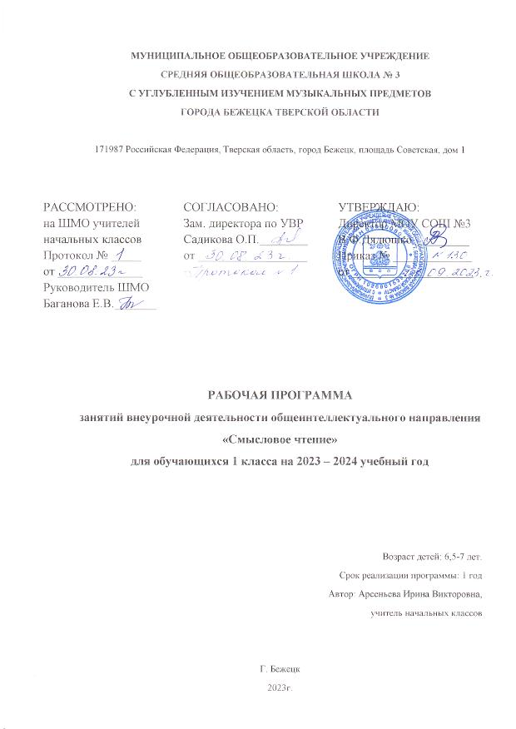
Пояснительная записка
Программа внеурочного курса «Смысловое чтение» имеет духовно-нравственную направленность и предназначена для организации внеурочной деятельности по общеинтеллектуальному направлению в первом классе. Реализуется в рамках Клубного часа в группе продленного дня, 1 час в неделю, 34 часа в год.
Программа «Смысловое чтение» направлена на обучение учеников пониманию, анализу, сравнению, изменению и генерации текстов, как в устной, так и в письменной форме. Отличительной особенностьюпрограммы является использование нетрадиционных форм проведения занятий (интеллектуальные игры, путешествия, коллективно-творческие работы, рисунки, конкурсы, викторины, посещение выставок, праздников).
Цель программы
Формировать читательскую компетентность младшего школьника, развивать интерес у обучающихся к произведениям устного народного творчества и к предмету литературное чтение, научиться понимать содержание и идейный смысл сказок, оценивать события и поступки героев.
Задачи:
- формирование у младших школьников мотивации к чтению, развитие устойчивого и осознанного интереса к чтению сказок;
- формирование умений ориентироваться в книге, использовать ее для расширения знаний об окружающем мире;
- формирование умений понимать сказки как особый вид искусства, определять его художественную ценность и анализировать средства выразительности;формирование навыка анализа положительных и отрицательных действий героев или событий;
- овладение техникой смыслового чтения вслух, «про себя» (молча) и текстовой деятельностью, обеспечивающей понимание и использование информации для решения учебных задач;

Программа рассчитана на детей в возрасте 6,5 - 7 лет.

Сроки реализации дополнительной образовательной программы:
Программа рассчитана на 1 год.
Количество часов в неделю: 1 час в неделю. 34 часа в год.

Формы и режим занятий
Согласно требованиям СанПиН, занятия проводятся один раз в неделю продолжительностью 35 минут, для развития двигательной активности и смены вида деятельности используются динамические паузы, что способствует умственному и физическому восстановлению.
Формой организации образовательного процесса является учебное занятие. Используются викторины, библиотечный урок, КВН, путешествие по страницам книг, проект, литературная игра, инсценирование, конкурс - кроссворд, игра-драматизация, читательская конференция, урок-спектакль, занятие-праздник, беседа-дискуссия, занятие-интервью, устный журнал, литературная гостиная, просмотр видеофильмов, мультфильмов.
Формы представления результатов работы: выполнение совместных проектных заданий с опорой на предложенные образцы; рисунки (оформляются в виде выставки); инсценировка сказок.

Планируемые результаты

В результате освоения программы формируются умения, соответствующие требованиям федерального государственного образовательного стандарта начального общего образования.
Предметные:
- познакомиться с устным народным творчеством;
- узнать, какие бывают сказки и кто их герои;
- осознать значимость чтения для личного развития и решения учебных задач
- формировать потребность в систематическом чтении;владеть техникой слогового плавного чтения с переходом на чтение целыми словами, читать осознанно вслух целыми словами без пропусков и перестановок букв и слогов доступные для восприятия и небольшие по объёму произведения в темпе не менее 30 слов в минуту (без отметочного оценивания)
- понимать содержание прослушанного (прочитанного) произведения: отвечать на вопросы по содержанию произведения;
- научиться характеризовать и сравнивать героев;
- читать по ролям с соблюдением норм произношения, расстановки ударения
Метапредметные:
Регулятивные:
- уметь работать с книгой, пользуясь алгоритмом учебных действий;
- уметь самостоятельно работать с новым произведением;
- уметь работать в парах и группах, участвовать в проектной деятельности, литературных играх;
- уметь определять свою роль в общей работе и оценивать свои результаты.
Познавательные:
- прогнозировать содержание книги до чтения;
- восстанавливать нарушенную последовательность событий (сюжета), составлять отзыв по предложенному алгоритму;
- прогнозировать возможное развитие событий и их последствия;
- ориентироваться в мире книг;
- пользоваться словарями, справочниками, энциклопедиями.
Коммуникативные:
- участвовать в беседе о прочитанной книге, корректно высказывать своё мнение;
- оценивать поведение героев с точки зрения морали;
- участвовать в конкурсах чтецов и рассказчиков;
- проявлять уважительное отношение к собеседнику, соблюдать правила ведения диалога и дискуссии;
Универсальные учебные действия:
- находить книгу в открытом библиотечном фонде;
- планировать действия по решению учебной задачи для получения результата;
- корректировать свои учебные действия для преодоления ошибок;
- формулировать и высказывать своё впечатление о прочитаннойкниге и героях;
- пользоваться аппаратом книги;
Личностные результаты:
- осознание важности чтения как средства познания окружающего мира и самого себя;
- осмысление значимости литературы как явления национальной и мировой культуры, важного средства сохранения и передачи нравственных ценностей и традиций;
- усвоение основных нравственных норм, проявление сопереживания, уважения, любви, доброжелательности;
- осознание значения чтения в формировании собственной культуры и мировосприятия; осознание этических понятий, оценка поведения и поступков персонажей;
- проявление уважительного отношения и интереса к художественной культуре, к традициям и творчеству своего народа;
- осознание ценности труда в жизни человека и общества, бережное отношение к результатам труда;
- определение общей цели и путей ее достижения; умение договариваться о распределении функций и ролей в совместной деятельности

Содержание программы «Смысловое чтение»

Сказки имеют большое познавательное и воспитательное значение. В них дети впервые знакомятся с разнообразными увлекательными сюжетами, богатым поэтическим языком, активно действующими героями, которые постоянно решают трудные задачи и побеждают враждебные силы.
 | Название раздела | Кол-во часов
1 | Сказки о животных | 11
2 | Бытовые сказки | 7
3 | Волшебные сказки | 16
 | Итого | 34 часа

Календарно-тематическое планирование

№ | Тема занятия | Форма занятия | ОЭР
Сказки о животных
1 | Работа над речевой активностью детей в игровой форме через ознакомление с русской народной сказкой «Лиса и журавль» | игра - драматизация | https://infourok.ru/igra-dramatizaciya-po-skazke-lisa-i-zhuravl-5185466.html
2 | Работа с серией сюжетных картинок, выстроенных в правильной последовательности: анализ представленных событий. Русская народная сказка «Лиса и тетерев» | коллективно-творческая работа | https://infourok.ru/testirovanie-po-skazke-lisa-i-teterev-7335137.html
3 | Упражнение в соотношении прочитанного текстас нужным рисунком, который передаёт содержание. Совместная работа над русской народной сказкой «Теремок» | инсценирование | https://infourok.ru/konspekt-k-zanyatiyu-inscenirovka-skazki-teremok-5110725.html  https://nsportal.ru/sites/default/files/2022/02/01/rasskazy_po_kartinkam_-_teremok.pdf
4 | Работа над анализом представленных событий сказки, обсуждение сюжета, составление устного рассказа с порой на картинки.Русская народная сказка«Волк и семеро козлят» | литературная игра
5 | Слушание текста, понимание текста при его прослушивании. Участие в диалоге, высказывание и  обоснование своей точки зрения.Русская народная сказка«Волк и лиса» | читательская конференция | https://skazki.frigato.ru/russkie-narodnye/29-volk-i-lisa.html
6 | Формирование навыка слогового чтения (ориентация на букву, обозначающую гласный звук).Упражнение в соотношении прочитанного слога с картинкой, в названии которой есть этот слог.Русская народная сказка«Заюшкина избушка» | путешествие по страницам книг | https://infourok.ru/konspekt-puteshestvie-v-skazku-zayushkina-izbushka-6877578.html
7 | Плавное слоговое чтение и чтение целыми словами со скоростью, соответствующейиндивидуальному темпу.Работа в парах: соединение начала и конца предложения из нескольких предложенных вариантов.Совместная работа в разгадывании кроссворда. Русская народная сказка«Петушок и бобовое зёрнышко» | конкурс - кроссворд | https://kupidonia.ru/crossword/krossvord-po-skazke-petushok-i-bobovoe-zernyshko
8 | Осознанное чтение слов, словосочетаний, предложений. Совместная работа в инсценировке русской народной сказки «Три медведя» | урок-спектакль
9 | Отработка умения отвечать на вопросы по прочитанному тексту и находить содержащуюся в тексте информацию.Русская народная сказка«Мужик и медведь» | занятие-интервью | https://kupidonia.ru/viktoriny/viktorina-po-skazke-vershki-i-koreshki
10 | Упражнение в самостоятельном чтении вслух целыми словами с постепенным увеличением скорости чтения (в соответствии с индивидуальными возможностями  учащегося)Творческая работа: дорисовывание картинки в соответствии с прочитанным произведением (отрабатывается умение осознавать смысл прочитанного предложения/текста) Русская народная сказка«Медведь и лиса» | викторина
11 | Задание на формулирование предложений с использованием вопросительного слова с учётом фактического содержания текста (где? как? когда? почему?) Русская народная сказка «Бычок – смоляной бочок» | Поле - чудес
Бытовые сказки
12 | Понятие «тема  произведения» (общее представление): чему посвящено,  о чём рассказывает. Учебный диалог: обсуждение вопросов – какова тема сказки, что произошло в сказке«У страха глаза велики» | библиотечный урок
13 | Событийная сторона сказок: последовательность событий в сказке «Морозко» | викторина | https://skazvikt.ucoz.ru/publ/43-1-0-1006
14 | Работа с текстом произведения: поиск описания героев сказки, характеристика героя с использованием примеров из сказки «Пастушья дудочка» | конкурс - кроссворд | https://kupidonia.ru/viktoriny/viktorina-po-russkoj-narodnoj-skazke-pastushja-dudochka
15 | Понятие «главная мысль произведения»: его основная идея  (чему учит? какие качества воспитывает?)Учебный диалог: определение нравственного содержания прочитанного произведения и ответ  на вопрос «Чему учит сказка?» Русская народная сказка «Каша из топора» | литературная игра | https://infourok.ru/skazka-kasha-iz-topora-7335140.html  https://www.prodlenka.org/metodicheskie-razrabotki/94966-intellektualnaja-igraputeshestvie-po-skazke-
16 | Выявление понимания прочитанной сказки: ответы на вопросы о впечатлении от произведения, определение темы и главной мысли произведения, анализ заголовка. Русская народная сказка «Болтунья» | инсценирование
17 | Обсуждение прочитанной сказки, оценивание поступков героев произведения, осознание нравственно-этического содержания произведения, высказывание своего мнения. Составление рассказа о герое по предложенному алгоритму.  Русская народная сказка «Две сестры» | занятие-интервью
18 | Нравственные ценности в русских  народных сказках, поступки,отражающие нравственные качества (отношение к природе, людям, предметам)  Творческое задание: коллективное придумывание продолжения текста сказки по предложенному началу. Сказка«Умная дочка» | литературная гостиная
Волшебные сказки
19 | Реальность и волшебство в русской народной сказке «Гуси - лебеди».  Смысловое чтение сказки. | КВН | https://infourok.ru/skazka-gusi-lebedi-7335123.html
20 | Коллективная работа по восстановлению последовательности событий сказки «Маша и медведь»с опорой  на иллюстрацию | литературная игра
21 | Характеристика героя произведения, общая оценка поступков. Рассматривание репродукций картин и характеристика зрительных образов. Русская народная сказка «Никита – Кожемяка» | проект | https://nukadeti.ru/skazki/nikita_kozhemyaka
22 | Упражнение в формулировании предложений с использованием вопросительного слова с учётом фактического содержания текста(где? как? когда? почему?) Упражнение в самостоятельном чтении вслух целыми словами с постепенным увеличением скорости чтения. Русская народная сказка «Сестрица Аленушка и братец Иванушка» | викторина
23 | Задание на восстановление последовательности событий в прочитанной русской народной сказке «Снегурочка». Краткий пересказ содержания произведения с опорой на вопросы | конкурс - кроссворд
24 | Упражнение в чтении вслух соблюдение норм произношения, расстановка ударений при выразительном чтении. Разыгрывание в совместной деятельности русской народной сказки «Морозко» | инсценирование | https://nsportal.ru/detskiy-sad/scenarii-prazdnikov/2023/01/27/stsenariy-skazki-morozko
25 | Понятие «диалог». Беседа - обсуждение важности чтения для развития и обучения, использование изученных понятий в диалоге. Творческая работа: дорисовывание картинки в соответствии с прочитанной сказкой (отрабатывается умение осознавать смысл прочитанного предложения/текста) «Иван-царевич и серый волк» | коллективно-творческая работа
26 | Нахождение в тексте слов, характеризующих героя сказки. Упражнение на восстановление последовательности событий в произведении: чтение по частям, придумывание заголовка к каждой части, составление картинного плана русской народной сказки «Царевна - Несмеяна» | читательская конференция | https://www.maam.ru/detskijsad/teatralnaja-postanovka-carevna-nesmejana.html
27 | Осознание нравственно - этических понятий: чувство любви как привязанность одного человека к другому (матери к ребёнку, детей к матери, близким людям), проявление любвии заботы о родных. Русская народная сказка «Самое дорогое» | занятие - праздник | https://foxford.ru/wiki/literatura/samoe-dorogoe?srsltid=AfmBOorRvmgFd4eKRQQPmC3P16AQE9bcgCbYHjH40SIWolgw9Ww5hl8_&utm_referrer=https%3A%2F%2Fwww.google.com%2F
28 | Обсуждение нравственно-этических понятий (о дружбе, добре, семье)Определение фрагмента для чтения по ролям в русской народной сказке «Белая уточка» | викторина
29 | Обсуждение позиции автора, выражение своего отношения к героям.Упражнение в умении формулировать вопрос по содержанию прочитанной сказки«Крошечка-Хаврошечка» | занятие-интервью
30 | Беседа на тему «О каком чуде ты мечтаешь», передача своих впечатлений от прочитанного произведения в высказывании или в рисунке. Русская народная сказка «Сивка – Бурка» | просмотр видеофильма
31 | Иллюстрации, их значение в раскрытии содержания русской народной сказки «Царевна – лягушка» | литературная гостиная
32 | Определение главной мысли сказки, соотнесение её с пословицей, характеристика героя, установление взаимосвязи между характером героя и его поступками, описание характера героя, нахождение портрета героя, определение последовательности событий в русской народной сказке «По щучьему веленью» | проект | https://www.maam.ru/detskijsad/portfolio-na-geroja-skazki-po-schuchemu-velenyu-emelyu.html
33 | Рассказ о своих любимых сказках по предложенному алгоритму.  Обсуждение содержания русской народной сказки «Иван - крестьянский сын и Чудо-Юдо»с опорой на вопросы, анализ заголовка, определение темы, выделение главной мысли | беседа-дискуссия
34 | Упражнение на узнавание по иллюстрациям названия сказок. Сказка «Волшебное кольцо» | просмотр видеофильма

Список литературы
- Организация смыслового чтения в начальной школе в контексте обновленных ФГОС НОО: сборник материалов круглого стола / Под. ред. Еременковой Т.Ю. – Владимир: ГАОУ ДПО ВО ВИРО, 2023 – 74 с.
- Жиренко О. Е. Методические рекомендации «Смысловое чтение». 1 – 4 классы. – М.: ВАКО, 2017
- Методический сборник «Использование стратегий смыслового чтения в процессе обучения»: под ред. Н.В. Пономаревой. – Муниципальное автономное общеобразовательное учреждение «Артинский лицей». – Арти, 2017 – 97 с.
- Как проектировать универсальные учебные действия в начальной школе. От действия к мысли / Под ред. А.Г. Асмолова. - М.: Просвещение, 2010.
- Смысловое чтение как основа формирования и развития навыков функциональной грамотности : методическое пособие / сост. : Т. В. Самсонова, Т. В. Шатина, О. А. Приказчикова, А. А. Парамонова. – Саранск : ЦНППМ «Педагог 13.ру», 2022 – 32 с.
- Оценка достижения планируемых результатов в начальной школе. Система заданий. В 3ч. / Под ред. Г.С. Ковалевой, О.Б. Логиновой. - М.: Просвещение, 2011.
- Народные русские сказки из собрания Н.А.Афанасьева
- Сборник русских народных сказок

